新龙湖小二班

2023.9.20

•今日出勤：今日应到22人，实到19人，3人请假。宝宝们都已经渐渐适应幼儿园的生活啦！

**徐乐晴、李嫁佐、李镓佑、彭晨熙、霍思远、李明哲、邵嘉悦、王沐辰、朱梦琳、吴晔、丁嘉熠、顾芯蕊、陈硕、杨苏川、陶语珊、郑安筠、周奕欢、王希、邵锦兮**都能够开开心心来幼儿园，越来越棒了哦！

 **晨 间 活 动 篇**  

今日早点：酸奶、腰果

所有宝宝都把点心和牛奶吃完了，很棒哦！

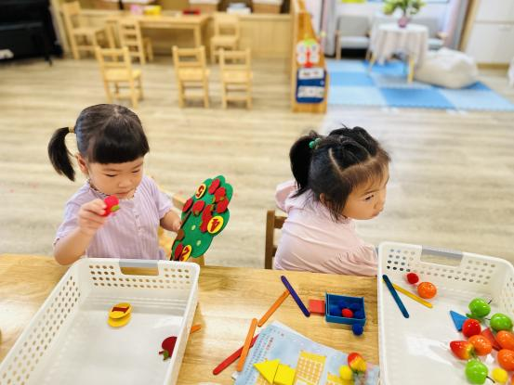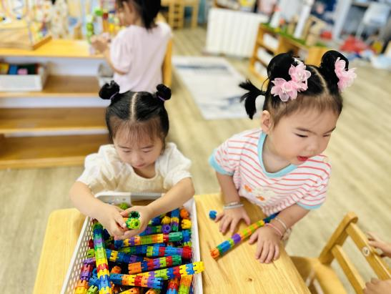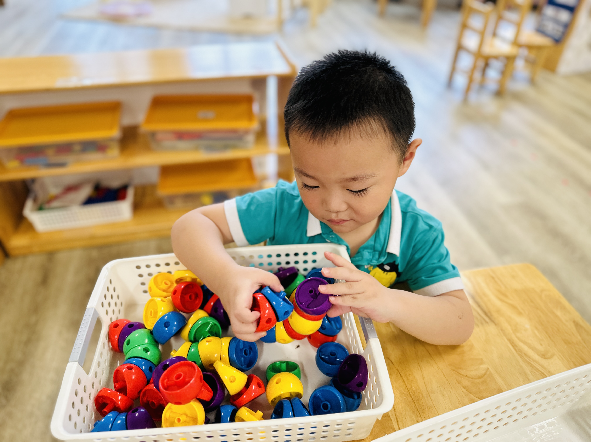

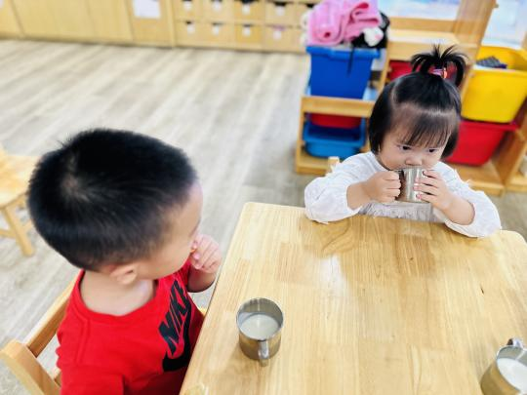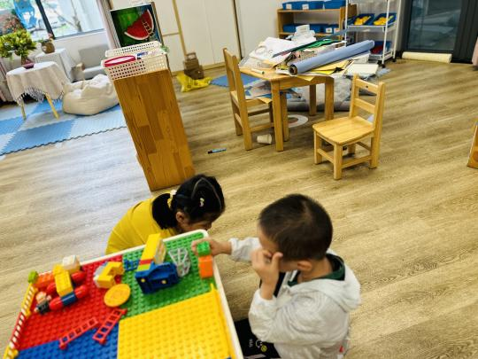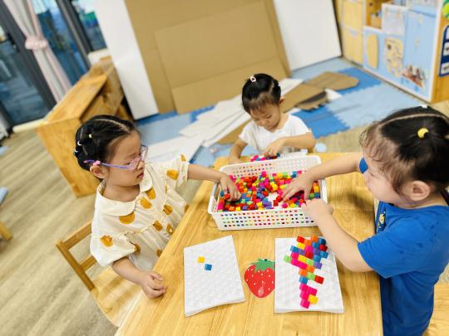

**集 体 活 动 篇**  

* **音乐：你拉拉手**
* **活动目标：**

**1. 能认真倾听音乐伴奏，愿意参加音乐活动。**

**2. 熟悉歌词，能跟随伴奏一边做动作一边演唱歌曲。**

**活动内容：**

歌曲《拉拉手》旋律欢快、节奏感较强且易于分辨，歌词简单易懂、朗朗上口，适合小班孩子演唱。本次活动引导幼儿在欣赏歌曲、理解歌词内容上学唱歌曲，又有图谱的辅助，便于幼儿理解歌词内容，深受幼儿喜欢。在幼儿学会演唱歌曲的基础上让幼儿学会边做动作边演唱。而且需要幼儿拉着圆圈做动作，引导幼儿探索有节奏地走圆，并且要保持队形的完整性，做到手眼协调，具有一定的难度。**徐乐晴、李嫁佐、李镓佑、彭晨熙、霍思远、李明哲、邵嘉悦、王沐辰、朱梦琳、吴晔、丁嘉熠、顾芯蕊、陈硕、杨苏川、陶语珊、郑安筠、周奕欢、王希、邵锦兮**能够认真听好节奏，并且跟着节奏用优美的声音唱歌、做动作！

**一 日 生 活 篇**  

../Downloads/52243C96A7BC4896D439F0DE7073A288.png**健 康 生 活**

观察时间：2023/9/20

观察对象：小二班来园幼儿

所属领域：健康领域

观察目的：幼儿的生活习惯和自理能力

观察内容：

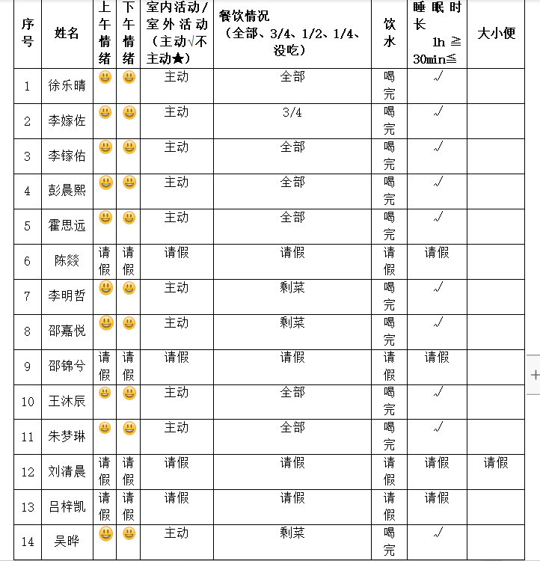

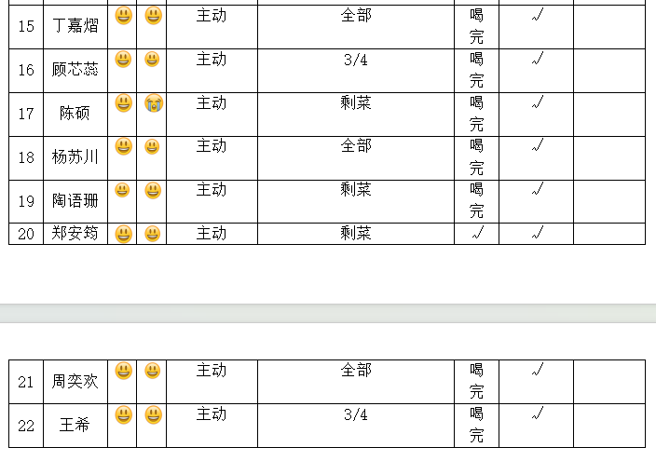

../Downloads/52243C96A7BC4896D439F0DE7073A288.png**午 餐**../Downloads/52243C96A7BC4896D439F0DE7073A288.png

今天的午餐吃的是：排骨焖饭

水果：猕猴桃、香蕉。

下午点心：黑芝麻汤圆

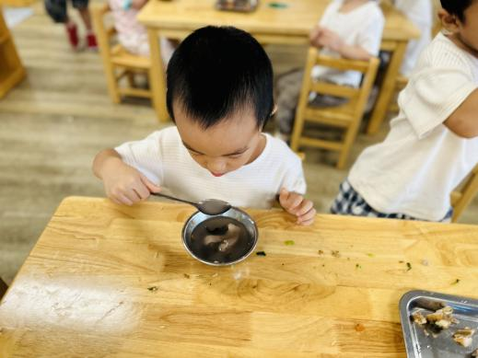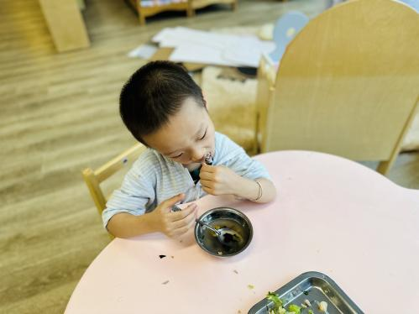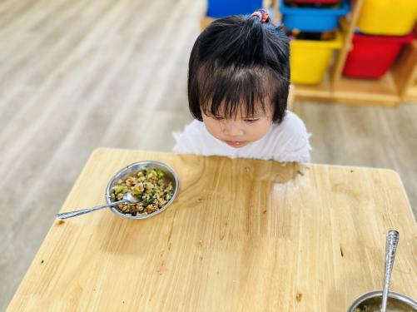

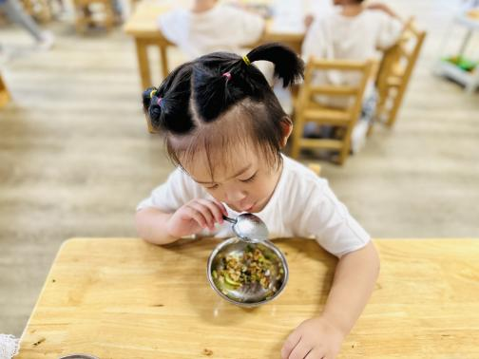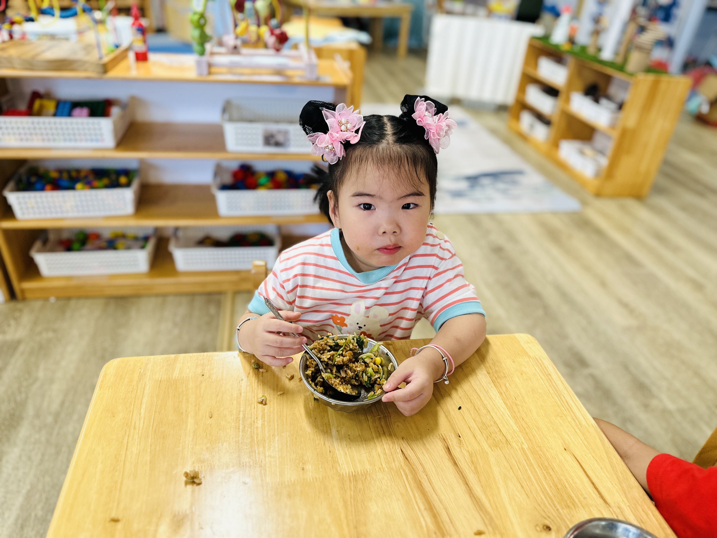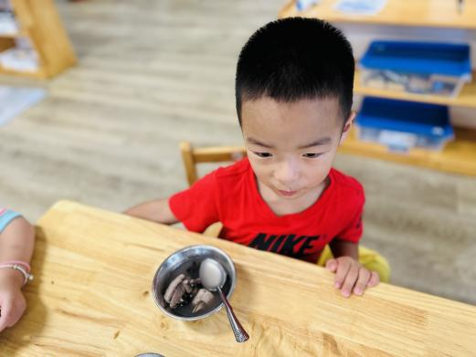

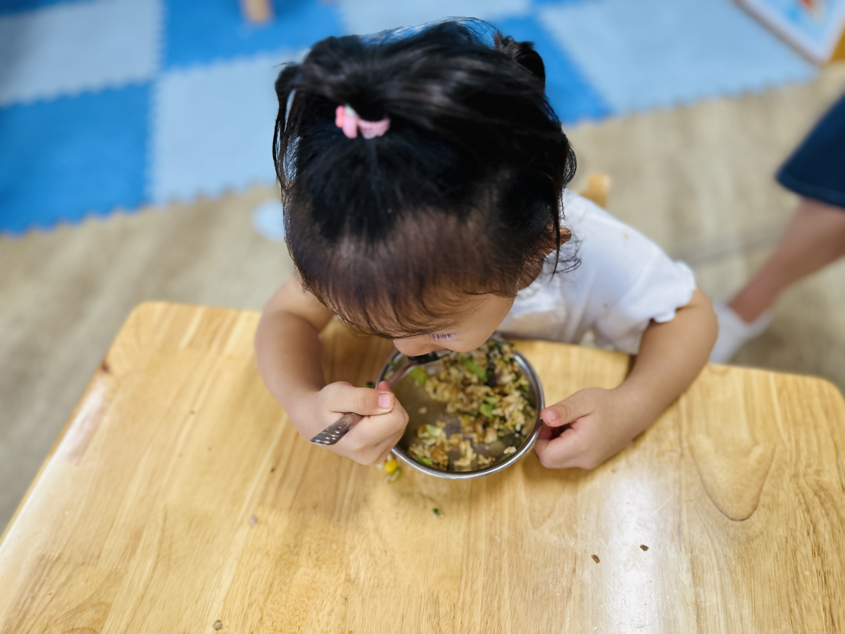

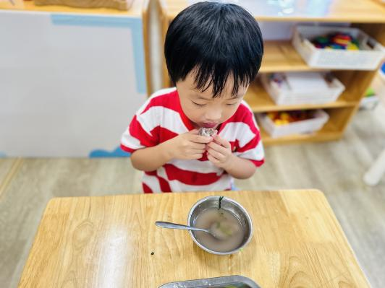

../Downloads/52243C96A7BC4896D439F0DE7073A288.png**午 睡**../Downloads/52243C96A7BC4896D439F0DE7073A288.png

今天宝宝们都在12点50前自主入睡喽，很厉害哦！

 **温 馨 提 示**  